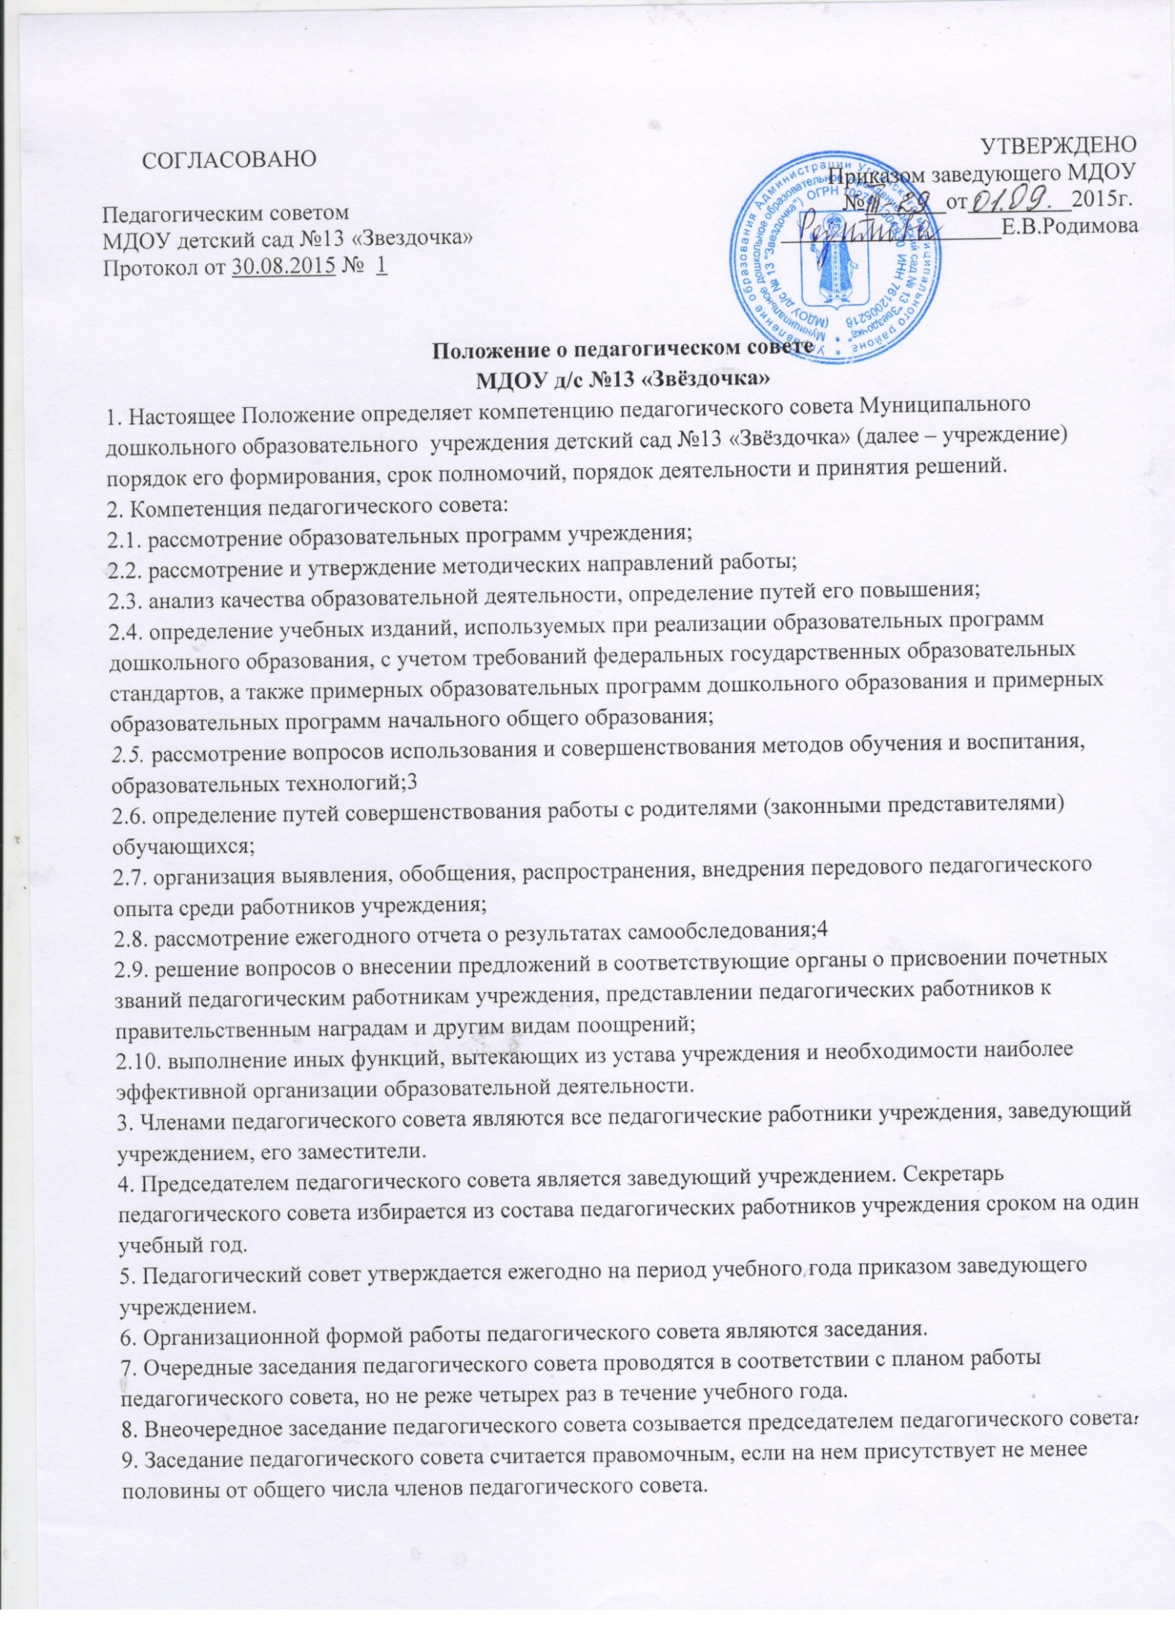
10. Решение педагогического совета принимается открытым голосованием. Решение считается принятым при условии, что за него проголосовало простое большинство присутствующих на заседании членов педагогического совета.
11. Решение педагогического совета оформляется протоколом, который подписывается председателем и секретарем педагогического совета.
12. Возражения кого-либо из членов педагогического совета заносятся в протокол заседания педагогического совета.
13. Книга протоколов заседаний педагогического совета пронумеровывается, прошнуровывается, скрепляется подписью заведующего учреждением и печатью учреждения и хранится в делах учреждения 10 лет.

